Министерство науки и высшего образования Российской Федерации
ФЕДЕРАЛЬНОЕ ГОСУДАРСТВЕННОЕ АВТОНОМНОЕ ОБРАЗОВАТЕЛЬНОЕ УЧРЕЖДЕНИЕ ВЫСШЕГО ОБРАЗОВАНИЯ
«НАЦИОНАЛЬНЫЙ ИССЛЕДОВАТЕЛЬСКИЙ УНИВЕРСИТЕТ ИТМО»
(Университет ИТМО)

Факультет
Программной инженерии и компьютерных технологий

РАСЧЕТНО-ГРАФИЧЕСКАЯ РАБОТА № 3
по дисциплине:
Математическая статистика
Вариант A-5

Выполнили:
Бармичев Григорий Андреевич
Тарнопольский Максим Николаевич
Проверил: Ланбин Юрий Владимирович

г. Санкт-Петербург 2026
Оглавление
4.1. Первичный анализ данных 3
4.2. Построение трёх регрессионных моделей 4
4.3. Сравнение моделей 6
4.4. Подробный статистический анализ линейной модели 9
4.5. Прогноз и интерпретация 11
4.6. Итоговый вывод 11

4.1. Первичный анализ данных
Источник и срез
- Набор данных: openintro::ssd_speed - SSD read and write speeds
- Страница-источник: https://vincentarelbundock.github.io/Rdatasets/doc/openintro/ssd_speed.html
- Как получен срез: Набор openintro::ssd_speed без дополнительных фильтров.
- Фактор x: Скорость чтения, МБ/с (read)
- Отклик y: Скорость записи, МБ/с (write)
- Число наблюдений: n = 54
Фрагмент исходной таблицы:
i | x, МБ/с | y, МБ/с
1 | 376,0 | 361,0
2 | 408,0 | 419,0
3 | 442,0 | 385,0
4 | 443,0 | 381,0
5 | 445,0 | 389,0
6 | 448,0 | 390,0
7 | 456,0 | 418,0
8 | 459,0 | 420,0
9 | 463,0 | 428,0
10 | 465,0 | 407,0

По результатам загрузки данных получены следующие основные характеристики:
Показатель | x, МБ/с | y, МБ/с
Количество наблюдений | 54 | 54
Среднее значение | 1128,963 | 1090,963
Стандартное отклонение | 702,906 | 804,733
Минимум | 376,000 | 359,000
Медиана | 1057,000 | 688,000
Максимум | 2381,000 | 3144,000

Для предварительного анализа была построена диаграмма рассеяния точек $\left({x_{i}, y}_{i}\right)$.
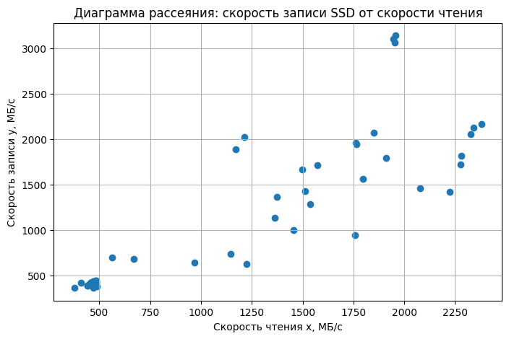
По диаграмме рассеяния видно, что между скоростью чтения и скоростью записи наблюдается положительная зависимость. При этом точки расположены не строго вдоль одной прямой, наблюдается заметный разброс значений, особенно при больших скоростях чтения.
Предварительная гипотеза:
Зависимость между $x$ и $y$ является возрастающей. В качестве базового предположения можно рассматривать линейную связь, однако из-за разброса точек и возможной кривизны зависимости необходимо дополнительно проверить квадратичную и степенную модели.

4.2. Построение трёх регрессионных моделей
Для оценки параметров моделей использовался метод наименьших квадратов. Расчёты были выполнены в Python с использованием библиотек pandas, numpy и matplotlib.
1. Линейная модель
Линейная модель имеет вид:
$$y=a+bx$$
По результатам расчётов получены следующие оценки параметров:
$$a=-24,357755, b=0,987916$$
Следовательно, итоговое уравнение линейной регрессии:
$$\hat{y}=-24,357755+0,987916x$$
Коэффициент $b>0$, поэтому линейная модель показывает положительную зависимость: при увеличении скорости чтения SSD на 1 МБ/с прогнозируемая скорость записи в среднем увеличивается примерно на $0,988$МБ/с.

2. Квадратичная модель
Квадратичная модель имеет вид:
$$y=a+bx+cx^{2}$$
По результатам расчётов получены оценки:
$$a=-291,299547, b=1,603151, c=-0,0002430461$$
Итоговое уравнение квадратичной модели:
$$\hat{y}=-291,299547+1,603151x-0,0002430461x^{2}$$
Так как коэффициент при $x^{2}$ отрицательный, график модели представляет собой параболу, ветви которой направлены вниз. Это означает, что модель допускает замедление роста скорости записи при больших значениях скорости чтения.

3. Степенная модель
Степенная модель имеет вид:
$$y=ax^{b}$$
Для оценки параметров степенной модели была выполнена линеаризация. Прологарифмируем обе части уравнения:
$$ln⁡y=ln⁡a+bln⁡x$$
После замены переменных $Y=ln⁡y$, $X=ln⁡x$ получаем линейную модель:
$$Y=ln⁡a+bX$$
По результатам расчётов:
$$ln a =-0,364635, a=e^{-0,364635}=0,694450, b=1,040228$$
Итоговое уравнение степенной модели:
$\hat{y}=0,694450x^{1,040228}$
Так как показатель степени $b>1$, модель описывает возрастающую зависимость: при увеличении скорости чтения прогнозируемая скорость записи также увеличивается.

Прогнозные значения моделей
Для каждого наблюдения были найдены прогнозные значения ${\hat{y}}_{i}$ по всем трём моделям. Фрагмент таблицы прогнозов представлен ниже.
i | $$x$$ | $$y$$ | Линейная модель | Квадратичная модель | Степенная модель
1 | 376,0 | 361,0 | 347,099 | 277,124 | 331,455
2 | 408,0 | 419,0 | 378,712 | 322,328 | 360,848
3 | 442,0 | 385,0 | 412,301 | 369,811 | 392,179
4 | 443,0 | 381,0 | 413,289 | 371,199 | 393,102
5 | 445,0 | 389,0 | 415,265 | 373,974 | 394,948
6 | 448,0 | 390,0 | 418,229 | 378,132 | 397,718
7 | 456,0 | 418,0 | 426,132 | 389,199 | 405,109
8 | 459,0 | 420,0 | 429,096 | 393,342 | 407,882
9 | 463,0 | 428,0 | 433,047 | 398,858 | 411,580
10 | 465,0 | 407,0 | 435,023 | 401,613 | 413,429

Графическое представление моделей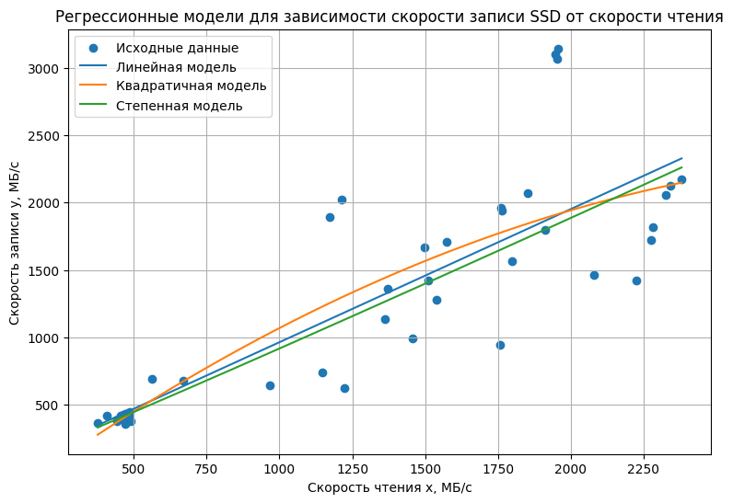

4.3. Сравнение моделей
Для сравнения качества построенных регрессионных моделей были рассмотрены следующие показатели:
$$R^{2}=1-\frac{\sum_{i=1}^{n}{(y_{i}-{\hat{y}}_{i})^{2}}}{\sum_{i=1}^{n}{(y_{i}-{\overline{y}}_{i})^{2}}}, RMSE=\sqrt{\frac{1}{n}\sum_{i=1}^{n}{(y_{i}-{\hat{y}}_{i})^{2}}}, A=\frac{100\%}{n}\sum_{i=1}^{n}{\left|\frac{y_{i}-{\hat{y}}_{i}}{y_{i}}\right|}$$
где $R^{2}$— коэффициент детерминации, $RMSE$— среднеквадратичная ошибка, $A$— средняя ошибка аппроксимации.
Для трёх построенных моделей были получены следующие значения показателей качества.
Модель | RSS | $$R^{2}$$ | RMSE | $$A$$
Линейная модель | 8765550,312 | 0,744613 | 402,896 | 18,849
Квадратичная модель | 8436789,102 | 0,754191 | 395,268 | 18,358
Степенная модель | 8921402,386 | 0,740072 | 406,462 | 16,740

По результатам расчётов лучшей по значениям $R^{2}$, $RSS$и $RMSE$оказалась квадратичная модель. Для неё получены следующие показатели:
$$R^{2}=0,754191, RSS=8436789,102, RMSE=395,268$$
Это означает, что квадратичная модель объясняет примерно $75,42\%$ изменчивости скорости записи SSD и даёт наименьшие абсолютные ошибки среди трёх моделей.
По средней ошибке аппроксимации лучший результат показала степенная модель:
$$A=16,740\%$$
Однако по основным абсолютным метрикам качества она уступает квадратичной модели.

Анализ остатков
Были построены графики остатков: $e_{i}=y_{i}-{\hat{y}}_{i}$
Линейная модель
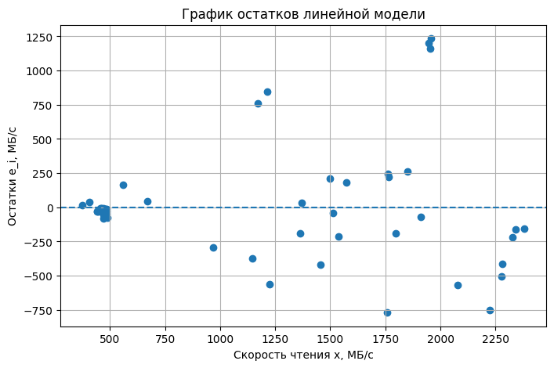
Для линейной модели остатки расположены вокруг нуля, однако при больших значениях скорости чтения наблюдается значительный разброс. Это показывает, что линейная модель в целом отражает направление зависимости, но не полностью учитывает особенности данных.
Квадратичная модель
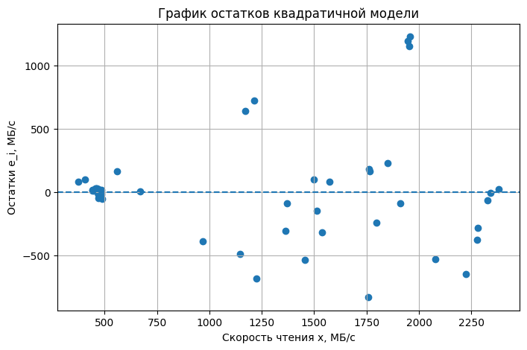
Для квадратичной модели остатки также имеют заметный разброс, однако по сравнению с линейной моделью значения $RSS$ и $RMSE$ меньше. Это говорит о том, что квадратичная модель за счёт небольшого изгиба немного точнее приближает исходные данные.
Степенная модель
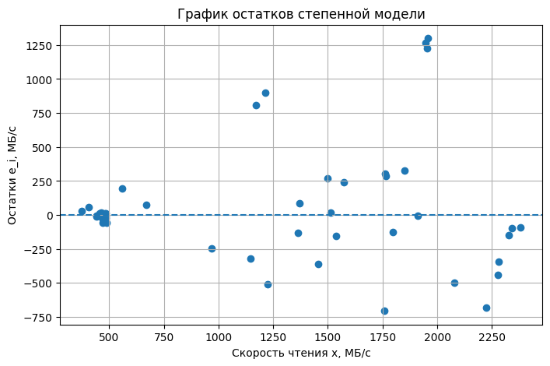
Для степенной модели средняя относительная ошибка аппроксимации оказалась наименьшей, однако по абсолютным ошибкам и коэффициенту детерминации она уступает квадратичной модели. Остатки также имеют заметный разброс, особенно при больших значениях $x$.

Вывод
По результатам сравнения можно сделать вывод, что квадратичная модель лучше всего описывает наблюдаемую зависимость. Она имеет наилучшие значения $R^{2}$, $RSS$ и $RMSE$. При этом различия между моделями не очень большие, поэтому зависимость можно считать в целом возрастающей и близкой к линейной, но с небольшим нелинейным эффектом.

4.4. Подробный статистический анализ линейной модели
Линейная модель:
$$\hat{y}=-24,357755+0,987916x$$
Несмещенная оценка дисперсии ошибки:
$$s^{2} = \frac{RSS}{n - 2} = \frac{8765550.312 }{54 - 2} = 168568.275$$
$$s = \sqrt{s^{2}} = 410.571$$
Остаточная сумма квадратов:
$$RSS=8765550,312$$
Доверительные интервалы для коэффициентов линейной регрессии:
Число степеней свободы: df = n − 2 = 52
Квантиль Стьюдента: $t_{0.975, 52} ≈ 2.007$
$$S_{xx} = \sum_{i=1}^{n}{{(x_{i} - \overline{x})}^{2}}=26186057.925926$$
$$SE(b)= \frac{S}{\sqrt{S_{xx}}} = \frac{410.571}{\sqrt{26186057.925926}} = 0.080233$$
$$SE(a)=s\sqrt{\frac{1}{n} + \frac{{\left(\overline{x}\right)}^{2}}{S_{xx}}} = 410.571\sqrt{\frac{1}{54}+\frac{{(1128.964)}^{2}}{26192489}}= 106.4$$
Доверительный интервал для b: $0.987916 ± 2.007⋅0.0802$
$$CI_{b} = (0.827,1.149)$$
Доверительный интервал для a: −24.3578 ± 2.007⋅106.4
$$CI_{a} = (-237.9,189.2)$$
Вывод по доверительным интервалам:
- Интервал для b не содержит 0, следовательно коэффициент значим.
- Интервал для a содержит 0, следовательно свободный член статистически не отличается от нуля.
Проверка гипотезы:
$$t_{набл} = \frac{b}{SE(b)} = \frac{0.987916 }{0.080233} = 12.32$$
$\left|12.32\right| > 2.007$, следовательно гипотеза $H_{0}$отвергается
​Коэффициент при x значимо отличается от нуля на уровне α=0.05.
Связь между скоростью чтения и скоростью записи SSD является статистически значимой.

4.5. Прогноз и интерпретация
$$x^{*}=1207,9904$$
Линейная модель:
$${\hat{y}}_{\text{лин}}=-24,357755+0,987916⋅1207,9904≈1169,04$$
Квадратичная модель:
$${\hat{y}}_{\text{квадр}}=-291,299547+1,603151⋅1207,9904-0,0002430461⋅{1207,9904}^{2}≈1290,63$$
Степенная модель:
$${\hat{y}}_{\text{степ}}=0,694450⋅{1207,9904}^{1,040228}≈1116,07$$
Основной выбрана квадратичная модель, потому что:
- Наибольший R2 = 0.754191;
- Наименьшие RSS и RMSE
Прогноз: При скорости чтения SSD 1208 МБ/с ожидаемая скорость записи по квадратичной модели составляет ≈ 1291 МБ/с.
Интерполяция: Для SSD-накопителя, скорость чтения которого на 7% выше среднего по выборке (≈1129 МБ/с), прогнозируемая скорость записи достигает около 1291 МБ/с. Квадратичная модель предсказывает более высокую скорость записи, чем линейная (1169 МБ/с) и степенная (1119 МБ/с), поскольку она лучше улавливает нелинейность в области средних и высоких значений. Это означает, что прирост скорости чтения даёт ускоряющийся прирост скорости записи.

4.6. Итоговый вывод
В данной работе исследовалась зависимость между скоростью чтения (x) и скоростью записи (y) SSD-накопителей на основе реального набора данных openintro::ssd_speed (54 наблюдения). Были построены три регрессионные модели: линейная, квадратичная и степенная.
Анализ показал, что связь является положительной, но не строго линейной: при малых и средних скоростях чтения рост записи близок к линейному, однако при больших значениях наблюдается небольшое замедление. Наилучшие абсолютные метрики (
R2, RMSE, RSS) демонстрирует квадратичная модель, которая объясняет ≈75% изменчивости скорости записи.
Статистический анализ линейной модели подтвердил высокую значимость влияния скорости чтения. Для прогностических задач рекомендуется использовать квадратичную модель, так как она точнее описывает нелинейный эффект.

